PORTARIA Nº 206/2023

Data: 25 de julho de 2023

Concede Promoção por Classe ao servidor Bernardo Antônio Signor.

O Excelentíssimo Senhor Iago Mella, Presidente da Câmara Municipal de Sorriso, Estado de Mato Grosso, no uso das atribuições que lhe são conferidas por Lei e,

- Considerando a solicitação do servidor;
- Considerando que o servidor preencheu todos os requisitos necessários para Promoção para a Classe C;
- Considerando o Parecer favorável da Comissão de Avaliação; e
- Considerando finalmente, o disposto nos Artigos 14 a 20 da Lei Complementar nº 270/2017.

RESOLVE:

Art. 1º - Conceder Promoção por Classe, ao servidor abaixo relacionado:

Matrícula: 483
Servidor: Bernardo Antônio Signor
Cargo: Contador
Classe Anterior: B-06
Classe Promoção: C-06

Art. 2º - Esta Portaria entra em vigor na data da sua publicação, com seus efeitos financeiros contados a partir da folha do mês de julho de 2023.

Câmara Municipal de Sorriso, Estado de Mato Grosso, em 25 de julho de 2023.

IAGO MELLA
Presidente

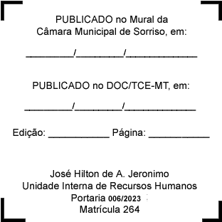
REGISTRE-SE, PUBLIQUE-SE, CUMPRA-SE.

